Лабораторная работа №1
Анализ динамических характеристик эталонных моделей систем со стандартной настройкой

Цель работы
Исследование динамических характеристик систем управления, настроенных на линейный, биномиальный, симметричный оптимумы и оптимум по модулю, а также на астатизм третьего порядка.

1. Структурная схема
Рассматривается замкнутая система с единичной отрицательной обратной связью:
g(t) → W(s) → y(t)
↑
└── 1

2. Расчёты
Линейный оптимум: W(s) = 1 / (Tu s (Tu s + 1)), Tu = 1
Биномиальный оптимум: W(s) = 1 / (Tu s + 1)^2
Оптимум по модулю: W(s) = 1 / (2 Tu s (Tu s + 1))
Симметричный оптимум: W(s) = 1 / (Tu s (Tu s + 1)^2)
Астатизм третьего порядка: W(s) = 1 / (Tu s)^3

3. Таблица 1 — Параметры переходного процесса
Модель | tp5/Tu | tp2/Tu | Δy, %
Линейный | 5.2895 | 8.0759 | 16.29
Биномиальный | 4.7439 | 5.8341 | 0.00
По модулю | 4.1435 | 8.4326 | 4.32
Симметричный | 22.7098 | 30.9388 | 54.35
Астатизм 3 порядка | - | - | Неустойчива

4. Графики
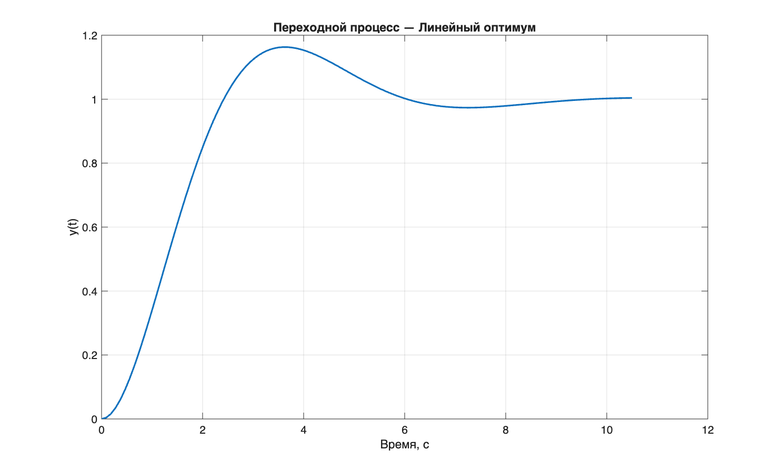
Рисунок 1 – Линейный оптимум
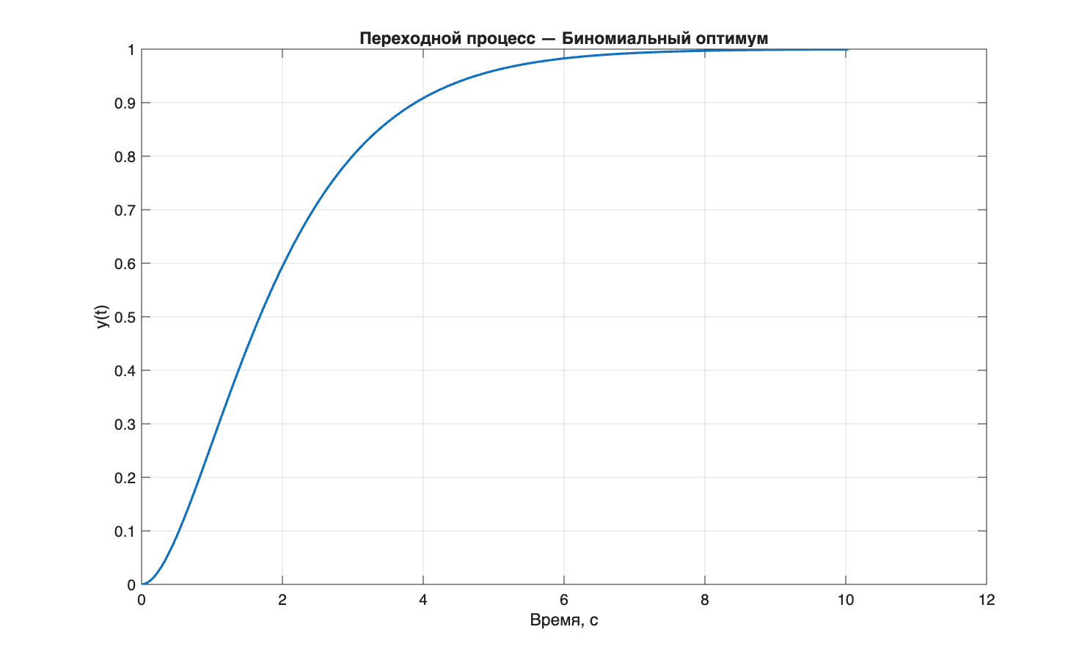
Рисунок 2 – Биномиальный оптимум
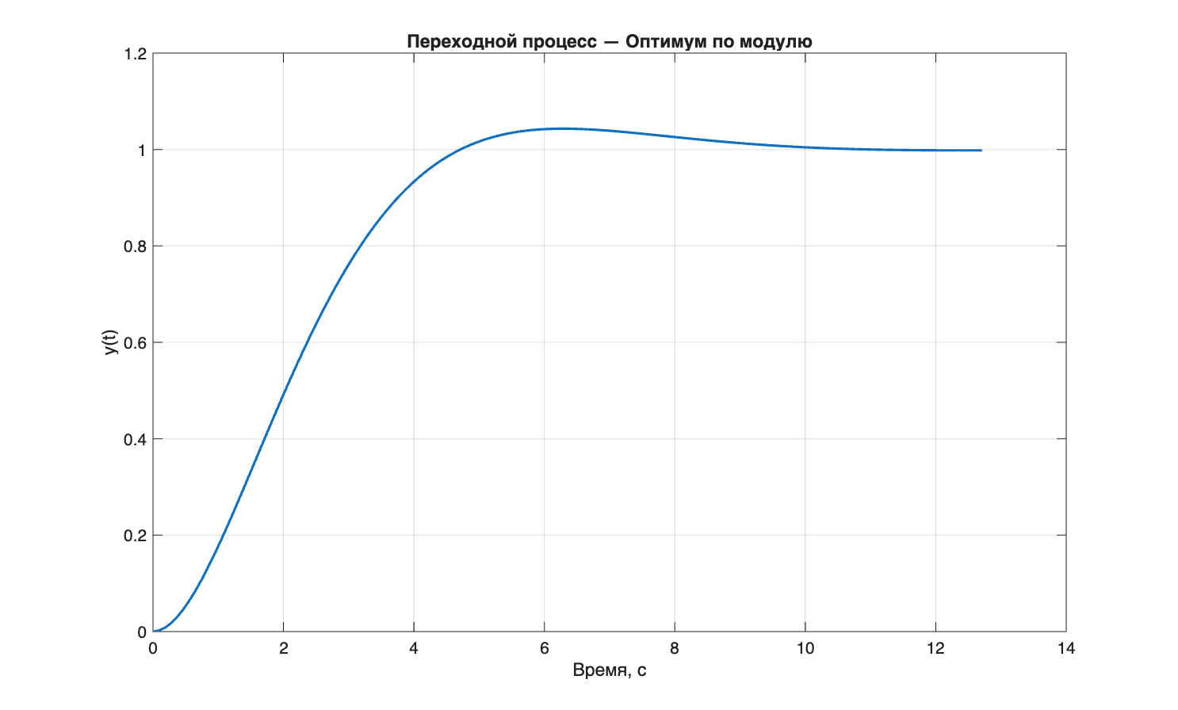
Рисунок 3 – Оптимум по модулю
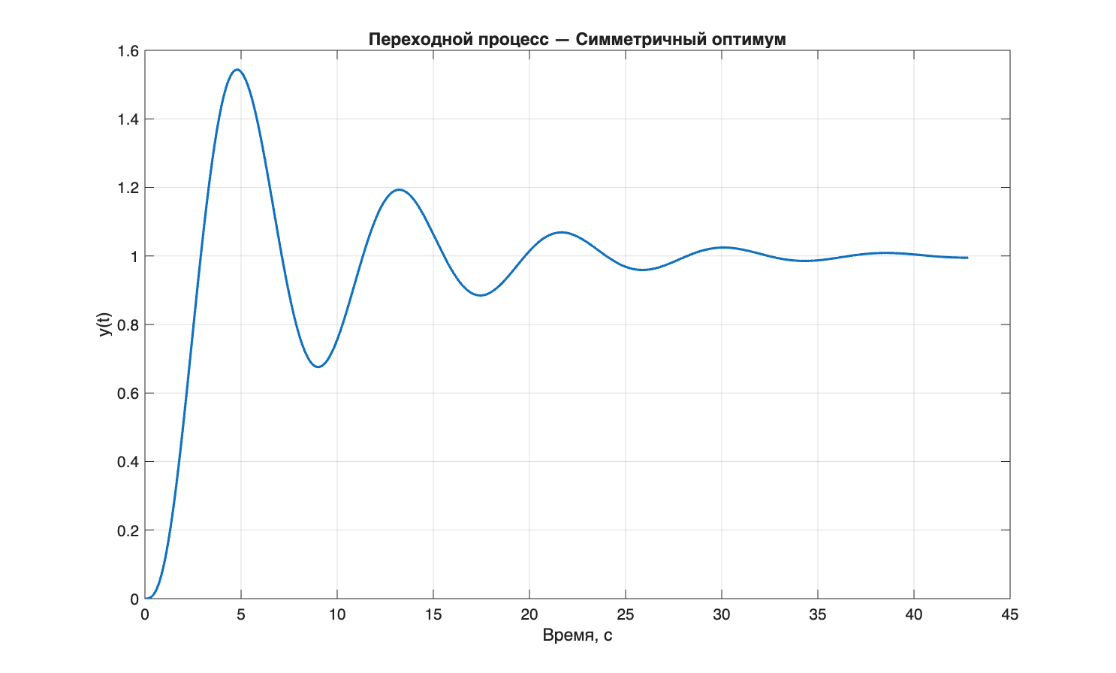
Рисунок 4 – Симметричный оптимум
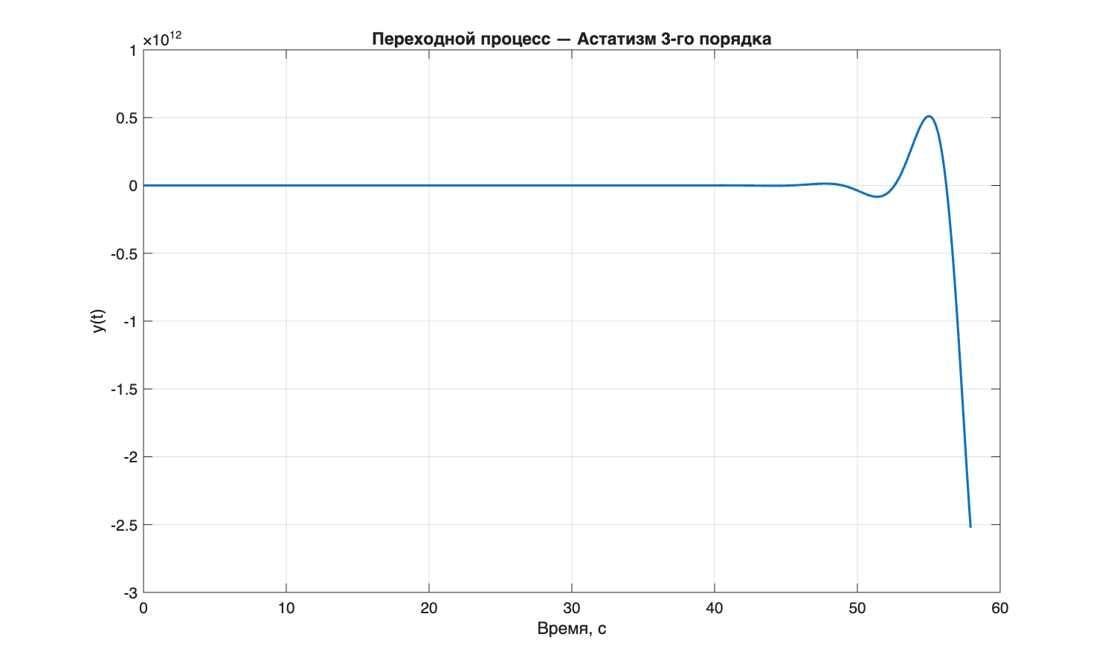
Рисунок 5 – Астатизм 3 порядка
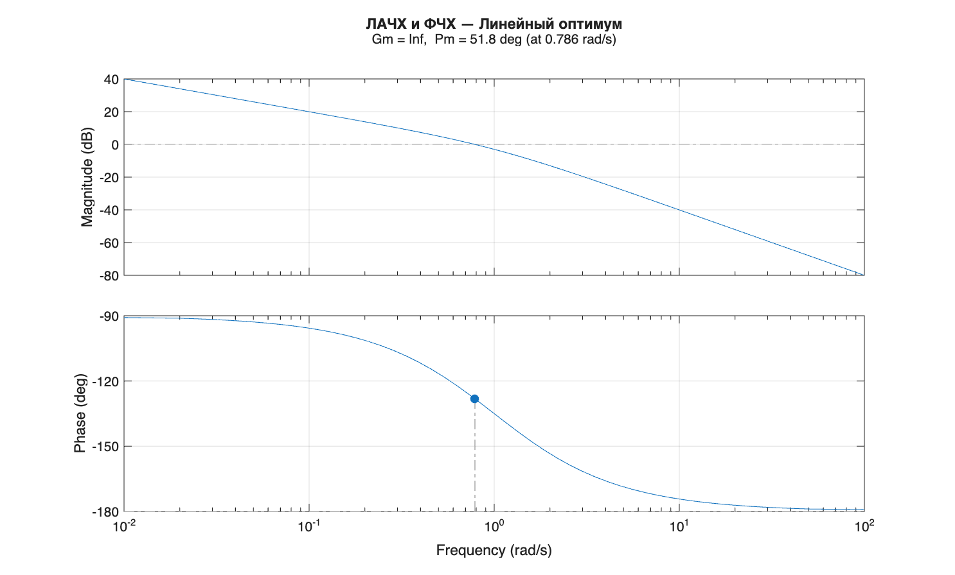
Рисунок 6 – ЛАЧХ и ФЧХ
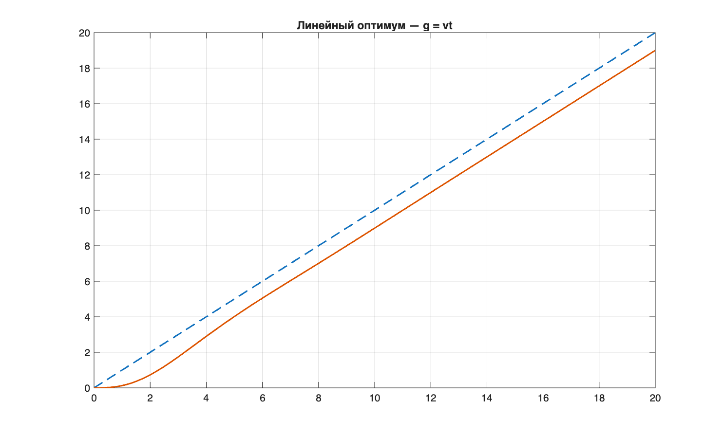
Рисунок 7 – g = vt
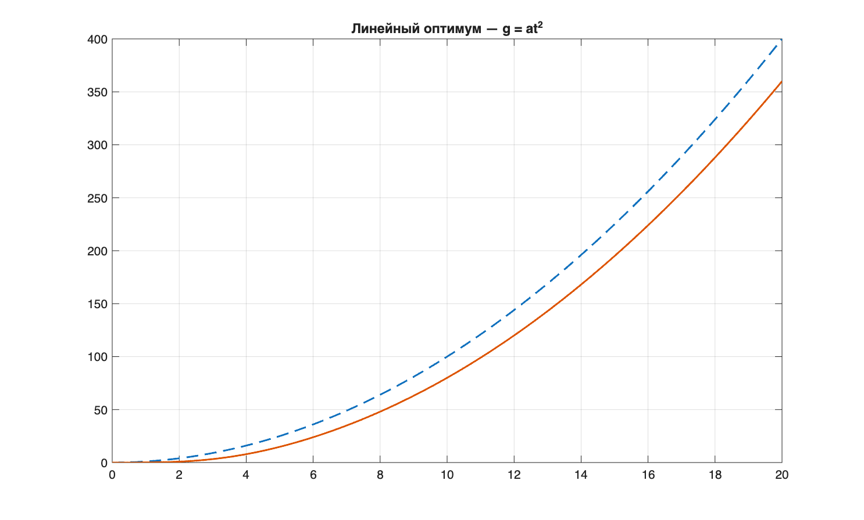
Рисунок 8 – g = at²

5. Вывод
Биномиальный оптимум обеспечивает отсутствие перерегулирования, линейный оптимум характеризуется умеренным перерегулированием, симметричный оптимум вызывает значительные колебания, а система с астатизмом третьего порядка является неустойчивой.

